**Єдиний державний екзамен з МАТЕМАТИКИ  
  
Варіант № 905  
  
  
Інструкція щодо виконання роботи**

На виконання екзаменаційної роботи з математики відводиться 3 години 55 хвилин (235 хв.). Робота складається з двох частин і містить 20 завдань.

Частина 1 містить 14 завдань з короткою відповіддю (В1–В14) базового рівня за матеріалом курсу математики. Правильне рішення кожного із завдань В1-В14 частини 1 екзаменаційної роботи оцінюється 1 балом. Завдання частини 1 вважаються виконаними, якщо випускник дав правильну відповідь у вигляді цілого числа або кінцевого десяткового дробу.

Частина 2 містить 6 більш складних завдань (С1-С6) за матеріалом курсу математики. Під час їх виконання треба записати повне рішення і відповідь.

Повне правильне рішення кожного із завдань С1 і С2 оцінюється 2 балами, С3 і С4 – 3 балами, С5 і С6 – 4 балами. Максимальний бал за виконання всієї роботи – 32.

Радимо для заощадження часу пропускати завдання, яке не вдається виконати відразу, і переходити до наступного. До виконання пропущених завдань можна повернутися, якщо у вас залишиться час.

Бали, отримані Вами за виконані завдання, сумуються. Постарайтеся виконати якомога більше завдань і набрати найбільшу кількість балів.

**Бажаємо успіху!**

**Частина 1**

|  |
| --- |
| ***Відповіддю на завдання В1-В14 має бути ціле число або кінцевий десятковий дріб. Відповідь потрібно записати у бланк відповідей № 1 праворуч від номера виконуваного завдання, починаючи з першої клітинки. Кожну цифру, знак мінус і кому пишіть в окремій клітинці відповідно до наведених у бланку зразків. Одиниці вимірів писати не потрібно.*** |

|  |
| --- |
| **В1** |

Сирок коштує 10 рублів 10 копійок, яке найбільше число сирків можна купити на 60 рублів?

|  |
| --- |
| **В2** |

На малюнку показано число пропусків уроків у 10 класі школи протягом 6 днів занять, починаючи з понеділка. Знайдіть кількість уроків, пропущених школярами за цей період

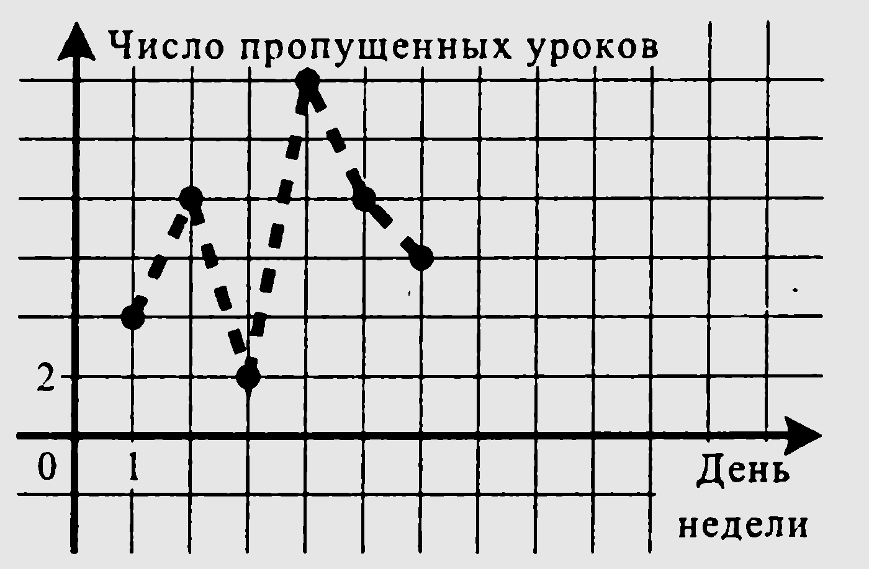

|  |
| --- |
| **В3** |

Знайдіть площу трикутника, вершини якого мають координати (0, 0), (2, 3), (3; -1)

|  |
| --- |
| **В4** |

Під час будівництва сільського будинку можна використовувати один з двох типів фундаменту: кам'яний або бетонний. Для кам'яного фундаменту необхідно 7 тонн природного каменю та 7 мішків цементу. Для бетонного фундаменту необхідно 5 тонн щебеню і 36 мішків цементу. Тонна каменю коштує 1500 рублів, щебінь коштує 800 рублів за тонну, а мішок цементу коштує 250 рублів. Скільки рублів буде коштувати матеріал для фундаменту, якщо вибрати найбільш дешевий варіант?

|  |
| --- |
| **В5** |

Знайдіть корінь (або суму коренів, якщо їх декілька) рівняння

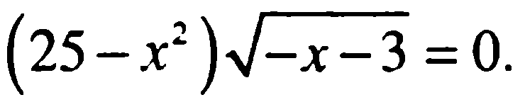

|  |
| --- |
| **В6** |

У рівнобедреному трикутнику ABC з основою АС = 10 косинус кута А дорівнює 0,8. Знайдіть площу трикутника.

|  |
| --- |
| **В7** |

Знайдіть значення виразу $\sqrt{{61}^{2}-{60}^{2}}$

|  |
| --- |
| **В8** |

Пряма **y = 4x + 8** паралельна дотичній до графіка функції **y = x2 - 5x + 7.** Знайдіть абсцису точки дотику.

|  |
| --- |
| **В9** |

Вершини А і В основи прямокутного

паралелепіпеда, розміри якого наведені на

кресленні, з'єднали з серединою *К* протилежного

ребра. Знайдіть площу трикутника АКВ.

|  |
| --- |
| **В10** |

У кишені в Петрика було 3 монети по 1 рублю і 2 монети по 2 рублі. Петрик, не дивлячись, переклав якісь 2 монети в іншу кишеню. Знайдіть ймовірність того, що обидві дворублеві монети лежать в одній кишені.

|  |
| --- |
| **В11** |

Циліндрична посудина з радіусом основи 50 см наполовину наповнена водою. У посудину кинули металеву кулю радіусом 30 см, яка повністю занурилася у воду. На скільки сантиметрів піднявся рівень води в посудині?

|  |
| --- |
| **В12** |

Мотоцикліст, що рухається містом зі швидкістю ***v0=57***   ***км/год***, виїжджає з нього і одразу після виїзду починає розганятися з постійним прискоренням ***a=12***  км/чhttp://reshuege.ru:89/formula/02/02850d6a647bc6cdb7f44baeb1f90089.png. Відстань від мотоцикліста до міста, що вимірюється в кілометрах, визначається виразом  ***S=v0t +*** . Визначте найбільший час, протягом якого мотоцикліст перебуватиме в зоні функціонування стільникового зв'язку (сотовая связь), якщо оператор гарантує покриття на відстані не далі ніж 30 км від міста. Відповідь запишіть у хвилинах.

|  |
| --- |
| **В13** |

З міст ***А*** і ***В*** назустріч один одному виїхали мотоцикліст і велосипедист. Мотоцикліст приїхав у ***В*** на 3 години раніше, ніж велосипедист приїхав до ***А***, а зустрілися вони через 48 хвилин після виїзду. Скільки годин витратив на шлях з ***В*** в ***А*** велосипедист?

|  |
| --- |
| **В14** |

Знайдіть найбільше значення функції  ***y=x3 - 3x + 4***   на відрізку  http://reshuege.ru:89/formula/7f/7f5e70e9a81ee7bf87ee7b5f1b55ec53.png.

**Частина 2**

|  |
| --- |
| **Для запису рішень і відповідей на завдання С1-С6 використовуйте бланк відповідей № 2. Запишіть спочатку номер виконуваного завдання, а потім повне обґрунтоване рішення і відповідь.** |

|  |
| --- |
| **С1** |

Розв'яжіть рівняння   ***(4sin2x - 4sin x – 3) · log14 (cos x) = 0 .***

|  |
| --- |
| http://bankege.ru/images/4/4d/C2_4.16-1.PNG**С2** |

Діаметр кола основи циліндра дорівнює 26, твірна циліндра дорівнює 21. Площина перетинає його основу по хордах довжиною 24 і 10. Знайдіть тангенс кута між цією площиною і площиною основи циліндра.

|  |
| --- |
| **С3** |

Розв’яжіть нерівність

$\frac{\log_{0.5}\left(8x^{2}+24x-16\right)+\log_{2}{(x^{4}+6x^{3}+9x^{2})}}{x^{2}+3x-10}≥0$

|  |
| --- |
| **С4** |

Дано коло радіуса 4 з центром у точці *О*, розташованій на бісектрисі кута, що дорівнює 60°. Знайдіть радіус кола, вписаного в даний кут і який дотикається до даного кола зовнішньо, якщо відомо, що відстань від точки *О* до вершини кута дорівнює 10.

|  |
| --- |
| **С5** |

Знайдіть всі значення параметра  *a*, при кожному з яких система 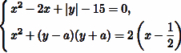  має рівно 6 рішень.

|  |
| --- |
| **С6** |

Кожен з групи учнів сходив у кіно чи в театр, при цьому можливо, що хтось із них міг сходити і в кіно, і в театр. Відомо, що в театрі було не більше $\frac{2}{11}$  від загальної кількості учнів групи, які відвідали театр, а в кіно хлопчиків було не більше $\frac{2}{5}$ від загальної кількості учнів групи, які відвідали кіно.

а ) Чи могло бути в групі 9 хлопчиків, якщо додатково відомо, що всього в групі було 20 учнів ?

б) Яка найбільша кількість хлопчиків МОГЛА бути в групі, якщо додатково відомо, що всього в групі було 20 учнів ?

в) Яку найменшу частку могли становити дівчатка від загальної кількості учнів у групі без додаткової умови пунктів а і б ?